Полироль для латексных воздушных шаров. Предотвращает поверхностное окисление и помутнение латекса воздушных шаров. Сохраняет первоначальный поверхностный блеск воздушного шарика, улучшает на 1/2 тона цвет, снижает статичность воздушных шаров, восстанавливает и обновляет поверхность уже окислившегося воздушного шарика. Эффект имеет пролонгированное действие и сохраняется на протяжении всего времени использования надутого воздушного шарика.
Полимерная композиция полироли создаёт тонкий защитный слой на поверхности воздушного шарика, защищающая его от агрессивного воздействия окружающей среды (кислород, солнечный свет, ветер, жаркая погода), предотвращая процессы старения воздушного шарика, способствуя сохранению первоначального блеска, глянца, цвета.
Обработанные Не обработанные Cristal Balloon (окисленные)
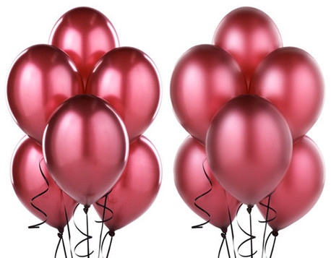

Обработка воздушных шаров

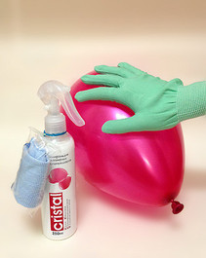 | Один флакон Cristal Balloon 250ml рассчитан на обработку 350 шаров диаметром 9". Одно нажатие курка триггера распыляет 0,17-0,25ml полироли. Для шариков диаметром 9" достаточно 2-3 нажатий, для шариков диаметром 12" 3-4 нажатия. Нанесите полироль при помощи распылителя на поверхность надутого воздушного шарика. Расстояние между распылителем и шариком должно быть в пределах 10-15 см. Мягкой тканью, бумажной салфеткой или перчаткой, имеющейся в комплекте, разотрите полироль по поверхности и дайте высохнуть в течение 3-5 минут. Нет необходимости растирать полироль до полного высыхания, также полироль не требует дополнительных натирающих/полирующих действий, достаточно её просто распределить по поверхности не оставляя не обработанных областей и оставить высохнуть. В некоторых случаях, в процессе нанесения полироли может появиться кратковременный эффект помутнения шарика - это явление связано с воздействием воды, содержащейся в полироли на латекс шарика и полностью исчезает после его высыхания. После высыхания, на поверхности остаётся защитный слой придающий блеск и защищающий поверхность воздушного шарика.

Обработка композиций из воздушных шаров
Полироль также может быть использована для обработки готовых композиций из воздушных шаров. Для этих целей, композицию необходимо опрыскать полиролью 2 раза для создания ровного сплошного слоя полироли на поверхности воздушных шаров. Второй слой полироли наносится после полного высыхания первого слоя. Расстояние от распылителя до шариков в данном случае рекомендуется увеличить до 20-25см или более, с целью создания мелкодисперсного облака распыления и равномерного распределения полироли, без создания крупных капель и подтёков на поверхности воздушных шаров. Пол вокруг композиции рекомендуется накрыть тканью или бумагой. Попадание полироли на пол может сделать его скользким.

Восстановление окислившихся воздушных шаров
Cristal Balloon также может быть использован для восcтановления уже окислившихся воздушных шаров. Полимерный состав устранит последствия процесса окисления латекса воздушных шаров и предотвратит этот процесс в последующем. Для этих целей необходимо провести действия, аналогичные тем, что описаны в инструкциях по обычному применению Cristal Balloon.

Подготовка низкоконцентрированных растворов полироли
В зависимости от условий среды, где будут находиться воздушные шары, а также для целей уменьшения расхода, могут быть подготовлены растворы полироли различной концентрации, путём разбавления её водой. Полироль может быть разбавлена в следующих допустимых пропорциях:
Комнатные условия и не большие офисные помещения = 1 : 1 (на 1 объём Cristal Balloon - 1 объём воды)
Большие офисные помещения, торговые центры и банкетные залы = 1 : 1/2 (на 1 объём Cristal Balloon - 1/2 объёма воды)
Условия улицы (открытый воздух, прямой солнечный свет) = без разбавления!
Внимание:
При разбавлении Cristal Balloon водой, срок годности раствора ограничивается 5-7 днями использования раствора. Также необходимо помнить, что устойчивость к замерзанию у данных растворов снизится или полностью исчезнет. У разбавленных растворов, при нахождении их в течение продолжительного времени в спокойном состоянии, может наблюдаться эффект расслоения полироли и добавленной в него воды, для приведения раствора в однородное состояние, взболтайте его. Эффект расслоения никак не влияет на качество приготовленного Вами раствора.

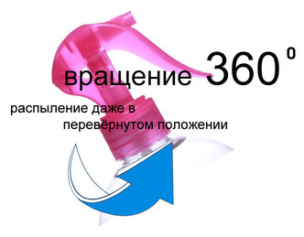 | Флакон укомплектован распылителем, способным распылять в наклонном и даже перевернутом положении. Полироль не оказывает агрессивное воздействие на латекс воздушного шарика и нанесенные на него рисунки, также полироль не оказывает вредное воздействия на людей и окружающую среду. При попадании полироли на кожу или одежду, её необходимо смыть водой. При попадании полироли в глаза, необходимо промыть большим количеством воды. Хранить при комнатной температуре в местах не доступных для детей.
Состав:
Полимеры, вода, стабилизирующие добавки, консервант
Срок годности Cristal Balloon 18 месяцев
Продукт не подлежит обязательной сертификации

